Методическая разработка:
«Очный этап городского конкурса «Грач – птица 2025 года».
Авторы: Чичерова Виктория Сергеевна, Ожерельева Марина Анатольевна – педагоги-организаторы, педагоги дополнительного образования МБУДО «ЦДТ «Приокский», город Рязань.
Цель: поделиться опытом проведения очного этапа городского конкурса «Грач – птица 2025 года» в формате квеста по вопросам и заданиям заочного этапа.

Союз охраны птиц России (СОПР) в 2025 году выбрал грача символом природоохранной работы. В течение года проводится изучение, сбор данных об особенностях этих птиц, рассматриваются пути решения проблем её численности.
30 октября 2025 года педагоги городского Центра детского экологического образования МБУДО «ЦДТ «Приокский» подвели итоги городского конкурса «Грач – птица 2025 года». Участниками конкурса стали 135 учащихся 1-8-х классов из 30 образовательных учреждений города.
Конкурс прошел в форме линейного квеста с остановками на определенных улицах и зелёных зонах города Рязани. Маршрут квеста включал три локации, связанные с птицей года, его местом обитания и гнездования.
Победители были приглашены на очный этап городского конкурса, в рамках которого поучаствовали в еще одном квесте: викторина-бродилка «По следам Грача» по мотивам заданий конкурса.
Педагоги подготовили тест из 40 вопросов, большинство с вариантами ответов. Некоторые вопросы были разделены на возрастные категории: 1-4 и 5-8 классы. Распечатали их крупным шрифтом по несколько вопросов на одном листе. Каждому вопросу присвоили порядковый номер. Листы разместили на стенах зала, где проходило мероприятие. Педагогам для проверки ответов подготовили листы с ответами.
Каждому участнику выдали именной бланк. Это личный маршрутный лист для прохождения викторины. Номер первого вопроса у каждого уже определен, он случайный! Участнику необходимо найти в зале вопрос, номер которого указан на его листе и выбрать правильный ответ. Далее подойти к педагогу, который принимает ответы и проверить свой ответ. Педагог делает отметку в бланке участника: плюс, если ответ верный и минус, если ошибка. После этого участник идет к столу с номерками, где выбираете новый номер вопроса и заносит номер в свой бланк. Участник снова ищет вопрос в зале и идет к педагогу отвечать. Время для прохождения викторины – 20 минут, за этот промежуток времени участники как можно больше берут номерков и отвечают на вопросы.
После того, как время закончилось, принимается ответ на последний вопрос и сдается бланк ответов педагогу.
Педагог быстро подсчитывает количество правильных ответов участников и выбирает лучших. Победители викторины получили сувениры за

1-4 классы
1. Примета о граче звучит:
А. Увидел грача – весну встречай, Б. Заметил грача – лето встречай, В. Встречай грача – весна пришла

2. Название праздника, который отмечается в России 17 марта:
А. День Грача, Б. День Герасима Грачевника, Б. День Грачевников

3. Название рассказа Пришвина о граче:
А. Летающий грач, Б. Танцующий грач, В. Говорящий грач

5-8 классы
1. Какую скорость развивает грач в полете?

А. 100 км/ч
Б. 120 км/ч
В. 55 км/ч

2. Средняя продолжительность жизни грача в природе:

А. 1-2 года
Б. 5-10 лет
В. 15-20 лет

3. Куда был перенесен бюст Есенина в Рязани?
А. Верхний городской сад, Б. Верхний городской парк, В. Рязанский городской парк

Для всех
4. Выберите изображение черемухи:
А. 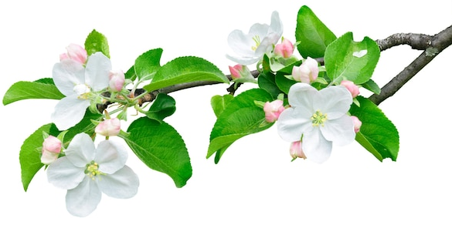Б. 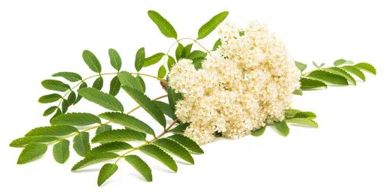 В. 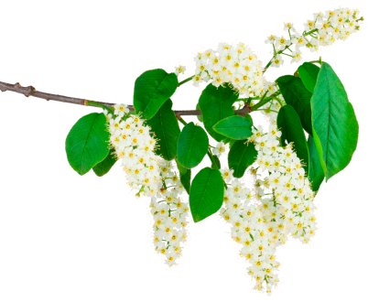

5. К какому отряду относится Грач:
А. Соколообразные, Б. Курообразные, В. Воробьинообразные

6. Как называется техника, помогавшая женщинам, из остановки 1:

А. Трактор
Б. Грузовик
В. Сеялка

7. В с. Константиново грачи:

А. Перелетные
Б. Зимующие
В. Кочующие

8. В каком месяце прилетают грачи в Рязанскую область?

А. Май
Б. Апрель
В. Март

9. Как Дарья Гармаш использовала трактор?
А. Перевозила раненых, Б. Пахала землю, В. Валила лес

10. Что делал грач в стихотворении С.А. Есенина?
А. Ходит в полосе, Б. Летает над полем, В. Кружит над селом

11. Как называется краткая информация о человеке, навыках, которая чаще требуется при поиске или смене работы?

А. Трудовая книга
Б. Резюме
В. Сводка

12. Посчитай грачей. Назови количество педагогу.
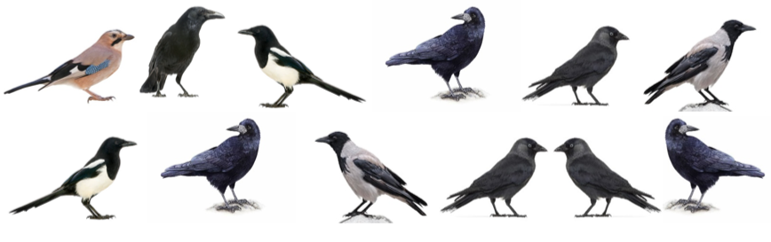

13. Как переводится название вида «грач» с латинского языка?
А. Ворон, собирающий плоды, Б. Птица, собирающая плоды, В. Ворон, поедающий плоды

14. К какому семейству относится Грач?

А. Врановые
Б. Голубиные
В. Дроздовые

15. Около агротехнологического университета кроме ГАЗ-51 также установлен:

А. Трактор
Б. Сеялка
В. Комбайн

16. Определите, где тень грача:
А.  Б. В.

17. Выберите верное утверждение про грачей:
А. Живут по одиночке, Б. Выбирают пару на всю жизнь, В. Подкидывают яйца в чужие гнезда

18. Какой район нашего города являлся самым молодым до 2025 года?
А. Советский, Б. Железнодорожный, В. Московский

19. Чей дом изображен на фотографии?
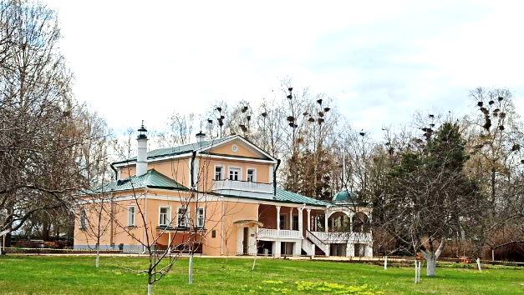

А. Кашиной
Б. Есенина
В. Константинова

20. Расшифруйте дату. Сообщите педагогу.
.
21. Сколько лет в этом году исполнилось инженерному факультету Рязанского агротехнологического университета?

А. 100
Б. 75
В. 123

22. Кто автор стихотворения «Не позволяй душе лениться!»?
А. Н.А. Заболоцкий, Б. А.С. Пушкин, В. С.А. Есенин

23. Как называется вид творчества по созданию тематического костюма, подбору атрибутов к нему для перевоплощения в кого-то другого?

А. Игра
Б. Костюм
В. Косплей

24. Что лишнее в рационе питания грача из сельской местности?
А. Зерно, Б. Очистки картофеля, В. Семена подсолнечника

25. Как называется гриб из остановки 3?

А. Гриб-косопуз
Б. Гриб-рыбак
В. Гриб-мудрец

26. С людьми какой профессии чаще всего встречается грач?

А. Врач
Б. Строитель
В. Тракторист

27. Название произведения Пришвина из последней остановки:

А. Низкоплавки
Б. Верхоплавки
В. Высокоплавки

28. Какие животные присутствуют на арт-объекте вместе с грибом из последней остановки?

А. Кот и птица
Б. Кот и собака
В. Собака и птица

29. Что лишнее в рационе грача из городской местности?
А. Семена пшеницы, Б. Мусорный пакет, В. Скорлупа яиц

30. О взаимосвязи грача с какой птицей говорится в 3 остановке?

А. Синица
Б. Сокол
В.Сова

31. По какой улице вы НЕ путешествовали, проходя квест?
А. Вишневая, Б. Октябрьская, В. Интернациональная

32. Минимальное количество яиц в гнезде грача:

А. 1
Б. 2
В. 3

33. Минимальный вес взрослого грача:

А. 1 кг
Б. 330 г
В. 500 г

34. Кто такой гайворон?

А. Черный ворон
Б. Серая ворона
В. Грач

35. Размах крыльев грача составляет:

А. 81 см
Б. 20 см
В. 50 см

36. На каком дереве грач предпочитает строить гнезда?

А. Тополь
Б. Береза
В. Осина

37. Какая организация ежегодно выбирает птицу года?
А. ЦДТ «Приокский», Б. Государственная Дума, В. Союз Охраны птиц России

38. Что НЕ входит в рацион питания грача?

А. Паук
Б. Муравей
В. Комар

39. Кто из птиц лишний (по семейству)?
А. Грач, Б. Галка, В. Сойка, Г. Дрозд, Д. Ворона

40. Выберите дерево, которое НЕ растет рядом с бюстом Есенина:

А. Дуб
Б. Сосна
В. Береза

